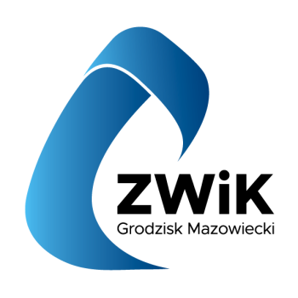

Opis wymagań przy składania ofert w postępowaniach zakupowych w trybie zapytania ofertowego prowadzonych na podstawie Polityki Zakupów Zakładu Wodociągów i Kanalizacji Sp. z o.o.
(treść Polityki dostępna na stronie www.zwik-grodzisk.pl)

- Postępowanie o udzielenie zamówienia, z zastrzeżeniem wyjątków określonych w Polityce Zakupów, prowadzi się pisemnie za pośrednictwem platformy zakupowej.
- Postępowanie o udzielenie zamówienia prowadzi się w języku polskim.
- Oferty należy składać w walucie obowiązującej jako podstawowa jednostka monetarna w Polsce tj. PLN. Oferty złożone w innej walucie będą odrzucane jako niezgodne z warunkami zamówienia.
- Każdorazowo Wykonawca ma możliwość uzyskania wyjaśnień treści postępowania poprzez zadanie pytania przez platformę zakupową.
- Protokół z otwarcia ofert jest jawny i udostępniany przez Zamawiającego na każdorazowe zapytanie Wykonawcy przesłane poprzez platformę zakupową.
- Wykonawca jest związany ofertą 30 dni od dnia upływu terminu składania ofert.
- Zamawiający ma możliwość przeprowadzenia II etapu postępowania, do którego zostaną zaproszeni wyłącznie Ci Wykonawcy, którzy złożyli ofertę w I etapie postępowania i nie podlegają odrzuceniu z przyczyn formalnych. Do II etapu Zamawiający dołączy protokół z otwarcia ofert z I etapu postępowania, który będzie widoczny dla wszystkich Wykonawców biorących udział w II etapie postępowania.
- W postępowaniach na zakup materiałów hydraulicznych, ofertę może złożyć tylko Wykonawca posiadający atesty higieniczne PZH do wycenianych materiałów.
- Po upływie terminu składania ofert Wykonawca nie ma możliwości zmian kryteriów i warunków formalnych.
W przypadku dokonania zmiany samodzielnie przez Wykonawcę oferta taka zostanie odrzucona.

